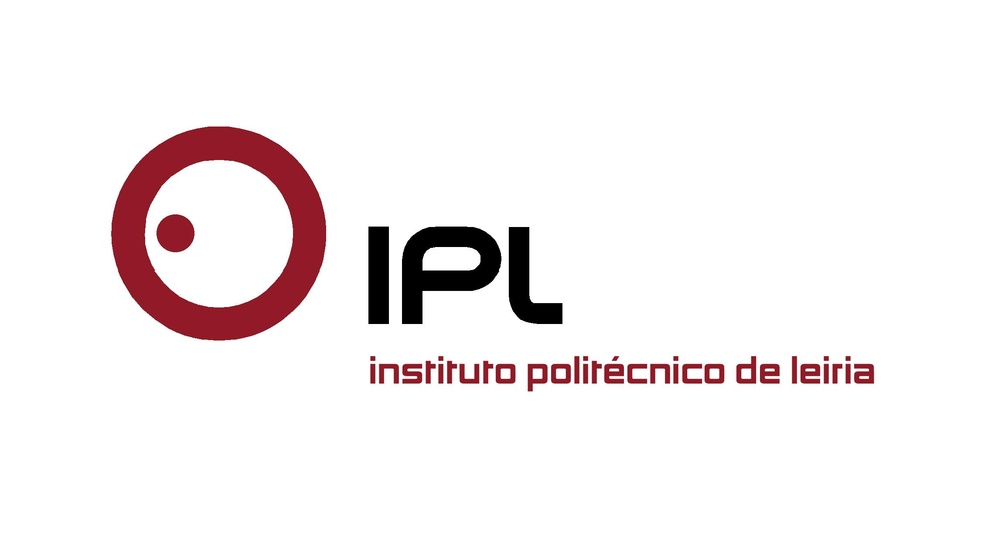

Iniciativa internacional envolve mais de 20 países com a atribuição de 194 bolsas

IPLeiria e NERLEI participam no projeto Erasmus Mundus
“Cruz del Sur” rumo à América Latina

O Instituto Politécnico de Leiria (IPLeiria) e a NERLEI – Associação Empresarial da Região de Leiria participam no projeto internacional de Erasmus Mundus “Cruz del Sur – Fortalecimento da internacionalização da universidade para alcançar um desenvolvimento integral na América Latina”. Esta cooperação internacional prevê, entre 2015 e 2018, a atribuição de 194 bolsas a cidadãos latino-americanos e europeus, sendo 142 bolsas de mobilidade da América Latina para a Europa, e 52 no sentido inverso, no âmbito das licenciaturas, mestrados, doutoramentos e pós-doutoramentos.

Este projeto, financiado pela Comissão Europeia, é coordenado pela Universidade de Múrcia, em Espanha, tendo como parceiro coordenador na América Latina a Universidade Pedagógica Nacional Francisco Morazán, das Honduras. São mais de 20 as instituições de ensino superior que colaboram, num total de 14 países: Honduras, El Salvador, Guatemala, Nicarágua, Argentina, Brasil, México, Panamá, Uruguai, Espanha, Portugal, Itália, Polónia e Letónia.

Fomentar o intercâmbio de estudantes, docentes, colaboradores não docentes e investigadores entre as instituições dos países participantes é um dos objetivos, bem como a internacionalização e modernização das instituições de Ensino Superior da América Latina. O projeto inclui o desenvolvimento de um mestrado conjunto em “Desenvolvimento Humano Sustentável e Ação Social”, que integra áreas como a soberania alimentar, os direitos humanos ou igualdade de géneros. Estão ainda previstas três ações de formação centradas no reconhecimento académico, fontes de financiamento e ferramentas informáticas para a gestão da mobilidade, que visam capacitar os gabinetes de relações internacionais das instituições de ensino superior latino-americanas parceiras do projeto.

«Este novo projeto permite ao IPLeiria, a única Instituição de Ensino Superior Portuguesa a participar neste projeto, aumentar a sua rede de cooperação com entidades institucionais internacionais, o que possibilita um posicionamento sólido e transversal do IPLeiria no mundo» salienta Nuno Mangas, presidente do IPLeiria. «Acreditamos que a mobilidade da comunidade académica para novas geografias promove a interculturalidade e a difusão de conhecimentos, e mantemos a nossa aposta no acolhimento e formação de novos estudantes internacionais», afirma.

Os interessados poderão realizar a sua candidatura ao projeto “Cruz del Sur” até ao dia 15 de março através do site http://cruzdelsur.um.es, e as candidaturas estão abertas a estudantes, docentes e não docentes do IPLeiria. Os selecionados receberão uma bolsa mensal entre 1.000 e 2.500 euros, além do seguro e passagens aéreas. Para mais informações, os interessados poderão contactar o Gabinete de Mobilidade e Cooperação Internacional do IPLeiria, através do e-mail gmci@ipleiria.pt.
.

Leiria, 26 de janeiro de 2015

Para mais informações contactar:
Midlandcom – Consultores em Comunicação
Ana Frazão Rodrigues * 939 234 508 * 244 859 130 * afr@midlandcom.pt
Ana Marta Carvalho * 939 234 518 * 244 859 130 * amc@midlandcom.pt

